ｎ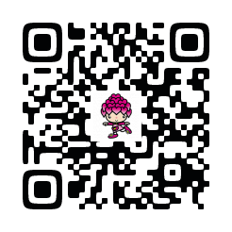

**申込み先**

**南知多町社会福祉協議会 ボランティアセンター（担当：山下(李)、長田）**

住所：知多郡南知多町大字豊浜字須佐ヶ丘１

TEL：0569-65-2687　FAX：0569-65-2913

Mail：info@minamichita-shakyo.jp

南知多町社協ｲﾝｽﾀｸﾞﾗﾑ

南知多町社協HP

お申込みﾌｫｰﾑ

【申込み方法】

在住・在勤・在学の市町の社会福祉協議会へ**電話等(FAX・メール可)**にて申込み。

Googleフォームでも受け付けます(右記二次元コード)。

※下記項目の内容をお知らせください。

※申込みは**おひとり1市町**でお願いします。

|  |  |  |  |
| --- | --- | --- | --- |
| 名前 |  | 年齢 | 歳 |
| 申込地域 | 在住・在勤・在学の地域に〇をつけてください。  半田市　・　常滑市　・　東海市　・　大府市　・　知多市  阿久比町　・　東浦町　・　南知多町　・　美浜町　・　武豊町 | | |
| 住所 | 〒　　　　　- | | |
| 電話番号 |  | | |
| メールアドレス |  | | |
| 運転免許証の  保有 | 有　・　無　（〇をつけてください）  「有」の方は下記もご記入ください  ①MT車の運転（　可　・　不可　）  ②１t車の運転（　可　・　不可　）  ③２t車の運転（　可　・　不可） | | |
| その他  保有する資格等 |  | | |
| 集合場所の  希望 | 希望するものに✓をつけてください。  □①雁宿公園　駐車場(16:45集合)  □②知多市福祉活動センター　駐車場(17:30集合) | | |
| 特記事項 |  | | |

能登半島地震被災地支援ボランティアバス

参加申込みについて